**11. ЦИФРОВАЯ ОБРАБОТКА СИГНАЛОВ**

1. ЦАП – цифро-аналоговый преобразователь

Преобразует двоичный код в соответствующее число



Рассмотрим первую часть схемы:

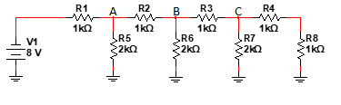

Это R-2R матрица размера 3.

Это делитель напряжения, коэффициенты деления которого распределены по степеням двойки:

Uc : Ub : Ua = 1 : 2 : 4 = $2^{0}$: $2^{1}$: $2^{2}$

Доказывается это по закону Ома для участка цепи

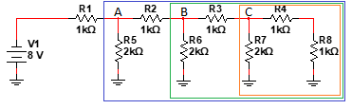

R1 соединен последовательно с группой А, R2 – с группой В и тд

Rc = (2*2)/(2+2) = 1 кОм; Аналогично: Rb = 1 кОм; Ra = 1 кОм; Rобщ = 2 кОм.

I = U/Rобщ = 4 А

U5 = Ua = U – U1 = U – R1*I = 8 – 4 = 4 В

Аналогично: Ub = Ua – U2 = 4 – 2 = 2 В; Uc = 2 – 1 = 1 В.

Следующая часть схемы:

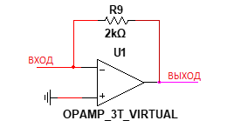Это операционный усилитель подключенный в режиме сложения

Работает следующим образом:

Берет ток на входе Iвх, и выдает на выходе напряжение равное произведению этой силы тока Iвх на сопротивление R9

В нашей схеме ЦАП сила тока входа зависит от входного кода и конкретно равна сумме сил тока на резисторах R5, R6, R7 которые участвуют во входном коде.

Т.е. если код входа равен [a3][a2][a1] где [an] – n-ый разяд двоичного числа

То ток входа равен,

Iвх = $\frac{a3*Ua}{R5}$ + $\frac{a2*Ub}{R6}$ + $\frac{a1*Uc}{R7}$ = a3*2 + a2*1 + a1*0.5 A (в нашей схеме)

Т.е. для кода 7 (111) сила тока будет равна 3,5 А и она будет максимальной, и в этом случае напряжение на выходе ЦАП будет равно:

Uвых = Iвх * R9 = 3.5 * 2 = 7 В.

Шаг квантования – это фактически то, на сколько изменится напряжение на выходе при изменении младшего разряда кода битового числа входа.

Вычисляется по следующей формуле

Δ = U/(2^k * 1кОм) * Rос/2

Где k – размер матрицы R-2R, а Rос – сопротивление при операционном усилителе (в нашей схеме R9)

Для нашей схемы

Δ = 8 В/(2^3 кОм) * 2кОм/2 = 1 В

Для источника в 8 В и Операционного сопротивления в 2 кОм

Шаг квантования Δ = 1 В

1. АЦП – аналогово-цифровой преобразователь

Преобразует число (значение напряжения на входе) в соответствующий двоичный код.

Рассмотрим первую половину схемы

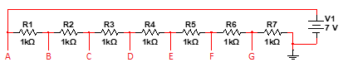

Это делитель напряжения

Напряжение в точках A B C D относятся друг к другу в зависимости от количества подсоединенных последовательно резисторов N

Ua : Ub : … : Un = n : … : 2 : 1

В нашей схеме напряжение по порядку уменьшается с шагом в 1 т.к. напряжение источника = 7 и кол-во резисторов = 7

Ua : Ub : … : Ug = 7 : … : 2 : 1

Ua = 7 В и тд

Следующая часть схемы построена на компараторах, сравнивающих напряжения на входах

Так, если на прямом входе (+) компаратора напряжение будет больше, чем на инвесном (-), то на выходе будет ток (т е логическая 1), иначе не будет (0)

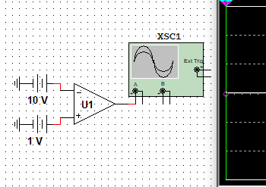 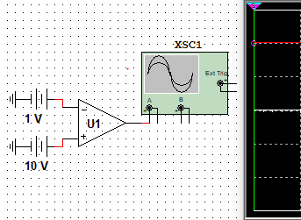

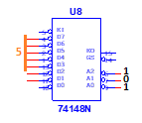При одинаковых входах компаратор может работать некорректно

Оставшаяся часть – это шифратор, который осуществляет преобразование кода, поступающего с компараторов, в двоичный код.

Генератор в этой схеме играет роль переменного сигнала, на его месте мог быть так же микрофон, генератор шумов или что либо еще, генерирующее переменный сигнал.

Так, сигнал с генератора подходит к компараторам, далее на каждом из них сравнивается с линейно-возрастающими справа налево значениями с первой вспомогательной схемы, и справа налево будут выдавать сигнал столько компараторов, на сколько квантов можно разделить входной сигнал с генератора.

Шаг квантования здесь это то, на сколько нужно изменить напряжение на входе, чтобы разница кодов выхода была равна 1 в своих меньших разрядах, рассчитывается как напряжение на источнике вспомогательной схемы V1 деленое на количество резисторов этой всп. Схемы.

Т.е. V1/k = 7В/7 = 1 В – шаг квантования.

Однако из-за возможности некорректной работы компаратора на одинаковых значениях входа, имеет смысл взять напряжение вспомогательной схемы немного ниже, чтобы например на крайнем правом компараторе сравнивалось напряжение не 1 и 1 В, а 1 и <1 В, иначе, при желаемом и ожидаемом разбиении начального сигнала, на значениях в точности равных граничным (кратным шагу квантования) можно получить неверный выходной код.  
Чтобы это избежать, можно так же немного сместить вверх напряжение на входе АЦП, но не больше чем на шаг квантования. Тогда на крайнем правом компараторе будут сравниваться значения >1 и 1 и компаратор корректно будет выдавать на своем выходе напряжение.

Затем последовательно включенные компараторе на шифраторе преобразуются в двоичный код того же числа, сколько компараторов выдают сигнал.

1. При объединении ЦАП и АЦП с одинаковыми шагами квантования на выходе АЦП получим тот же код, который подавали на вход ЦАП



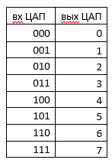

Схема АЦП используется для того, чтобы записывать и впоследствии хранить информацию в компьютере в виде двоичного кода.

Например звуковой сигнал, в каждый квант времени производится запись значения сигнала, т е его двоичный код, который получается путем прогона сигнала в этот момент времени через АЦП, соответственно, чем чаще мы делаем снятие показаний, и чем больше шаг квантования сигнала, тем качественнее и более плавным будет звук при его чтении, т е при обратном процессе, в ходе которого будет уже использоваться ЦАП с теми же параметрами.